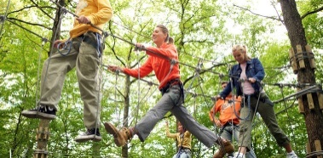
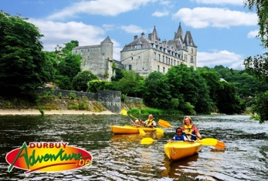
Chers jeunes,
Cette année nous organisons tout comme l’année passée un week-end rien que pour vous ou amusement et amitié sont au rendez-vous.
Pour qui ?
Vous avez entre 15 et 25 ans et vous avez une maladie de la coagulation (hémophilie, Von Willebrand ou autre) ?
Oú et quand ?
Le week-end aura lieu du vendredi soir 13 avril 2018 au dimanche après-midi 15 avril 2018 à Durbuy (en Ardenne).
Le programme du week-end :
- des activités extérieures à Durbuy
- des jeux de société
- une activité éducative sur les troubles de la coagulation avec partage de vécu
- Un logement en tente
Mais surtout une bonne ambiance responsable, amicale et chaleureuse.
Envie de faire partie des nôtres ?
Important :
Il est important que vous soyez autonome (piquer seul, etc..) il y aura des accompagnateurs qui seront là pour le bon déroulement des activités, mais pas d’animateurs. On attend donc un minimum de participation de chacun en cuisine, pour le rangement des lieux à la fin du week-end, etc...
Vous êtes intéressés ?
Pour les intéressé(e)s merci d’envoyer un mail à aurelie@ahvh.be
Le nombre de place est limité à 14 participants. Premiers inscrits, premiers servis. Les informations pratiques seront ensuite communiquées par mail.
Ps : si vous désirez rester au courant des derniers projets on vous invite à consulter le site internet www.ahvh.be ou le facebook Hemove.

Au plaisir de vous y voir et de passer ensemble un bon week-end,
La Team New Generation

